Панарина Светлана Хачатуровна
ГК ОУ Школа-интернат №27, г. Пятигорск
Учитель технологии начальных классов

ТВОРЧЕСКИЙ ПРОЕКТ
«БУКЕТ ИЗ РАКУШЕК»
Участники проекта:
ученицы 4 класса
Курсина Полина,
Курсина Ксения.
Руководитель проекта:
учитель технологии - Панарина С.Х.

Содержание
- Обоснование и актуальность темы | 3-5
- История появления поделок из ракушек | 6-8
- Банк идей | 9
- Выбор и эскиз изделия | 10
- Инструменты и материалы | 11
- Вявление основных параметров и ограничений | 12
- Предварительный подсчет себестоимости.  Экологическое обоснование проекта. | 13
- Техника безопасности | 14
- Технология изготовления | 15
- Наши работы | 16
- Список литературы | 17

Обоснование и актуальность темы

Вот и закончилось теплое лето, возвращаются из отпусков последние отдыхающие, разбираются чемоданы и рюкзаки, раздаются сувениры и подарки. Наверняка, кроме множества пляжных фотографий, открыток с курортными видами, брелочков и магнитиков на холодильник, в вашем багаже окажется горсть ракушек. Скорее всего, вы или ваши дети не смогли отказать себе в удовольствии припрятать в карманах удивительные, такие разные и такие красивые речные или морские раковины, чтобы потом любоваться ими долгими зимними вечерами, вспоминая о жарком солнышке, шуме прибоя и легком ветерке.
Морские ракушки – это твердые наружные оболочки очень живучих улиток, которые обитают в мировых океанах в самой разнообразной среде и на различной глубине. Их можно найти на морском берегу пустыми, без мягкого тела, которое когда-то обитало в этой оболочке, в заливах у скал, под илом и песком при отливе и на мелководье. По-научному они называются морскими моллюсками. Они представляют большой интерес в плане изучения механизмов адаптации к окружающей среде так и с точки зрения медицины, искусства и общего знания. Они всегда были важным источником питания и связаны с достаточно новой областью науки, которая называется марикультура (культура моря). Изучение и собирание ракушек называется конхиологией.
Очень трудно оставаться равнодушными при виде красивых раковин. Очень немногие свои творения природа наделила таким разнообразием форм и расцветок, в которых всегда присутствует глянец, превращающий раковины в настоящие драгоценности, очень ценимые коллекционерами. Тем не менее, не следует забывать, что это живые существа, многие из них собирать запрещено.
Шло время и люди, а в особенности люди искусства поняли, что сохранять ракушки как напоминание о беззаботных днях на пляже лучше всего в виде предметов интерьера, украшений и сувениров. Ведь они являются таким красивым, совершенно бесплатным, натуральным и долговечным материалом.
Именно поэтому, находясь на морском берегу почаще обращайте внимание на эти сказочные, волшебные творения природы и возможно тогда к вам придет вдохновение из родятся такие прекрасные, наполненные природной нежностью произведения искусства!
В учебном классе вполне можно сотворить несколько очаровательных шедевров. При этом, вы «убиваете» сразу нескольких зайцев: совместные занятия с детьми, развитие мелкой моторики, формирование эстетического и художественного вкуса, создание необыкновенных и неповторимых сувениров и «увековечивание» памяти о прекрасном отдыхе на берегу моря. Ваши поделки могут быть самыми разными по назначению, технике выполнения и сложности изготовления. Одни работы дети могут сделать практически самостоятельно, при вашей незаметной и ненавязчивой помощи. Другие потребуют от вас довольно много старания и терпения, но и в этом случае ребенку всегда найдется интересное задание по силам, и он станет полноправным партнером и соавтором шедевра. Поделки из ракушек – рамочки, зеркала, подсвечники, аппликации, карандашницы, вазочки, панно – всегда будут смотреться интересно и окажутся уместными в любом интерьере.

Гипотеза:
Творческая работа, выполненная своими руками, приносит минимальные затраты и радость. Поделки из ракушек наполняют Ваш дом воспоминаниями о летнем отдыхе и прекрасно проведенных днях на берегу моря!
Цель:
научиться новой технике изготовления поделок из природных материалов на уроках проектной деятельности и в свободное от занятий время.
Задачи:
1. Познакомиться более подробно с изготовлением поделок из ракушек, научиться составлять из них различные композиции;
2. Через оформление поделок из ракушек повысить уровень развития моторики, мышления, внимания, памяти, творчества;
3. В процессе работы развивать и воспитывать в себе такие качества, как усидчивость, аккуратность при выполнении, эстетику, интерес;
4. Выполнить различные изделия из ракушек для класса;
5. Заинтересовать и увлечь других детей школы, оформить выставку своих работ.
Объект:
Изготовление картины из ракушек.
Предмет:
Методика, технология, приемы и способы изготовления картин из ракушек.
Методы исследования:
Теоретический (наблюдение, анализ), практический (эксперимент, сравнение)
Предполагаемые итоги реализации проекта:
- новые знания детей о разновидностях ракушек;
- приобретение навыков работы с ракушками;
- умение использовать ракушки в изготовлении поделок.

История появления поделок из ракушек

Стоит заметить, что это природное чудо всегда восхищало и привлекало к себе внимание человека. В самом деле, даже талантливый художник или опытный ювелир вряд ли сможет составить достойную конкуренцию нерукотворным произведениям. Изящные изгибы, фактурные рельефы, гармоничные цвета, блеск перламутра – при этом, как и снежинки, каждая ракушка особенна и индивидуальна, ни одна из них полностью не похожа на другую. С давних времен люди находили не только эстетическое, но и вполне практическое применение створкам раковин – из них делали красивые переливающиеся пуговицы для дорогих нарядов, гребни, обрамления для зеркал и щеток, изысканные шкатулки и табакерки, великолепные женские и мужские украшения. И такие вещицы всегда были оригинальным и желанным подарком.
Сама ракушка – это оригинальный домик, который носят моллюски. Эти морские животные встречаются в реках, озёрах, морях. Они обтекаемые по форме, а выпуклая сторона их спины покрыта раковиной. Передвигается моллюск с помощью мускулистой ноги, которая выступает со стороны брюшка, - это помогает ему прикрепляться к камням, водорослям, скалам. От места обитания моллюска, его образе жизни зависит то, как выглядит ракушка, какой она формы, какого цвета и размера.
Сейчас мы коротко рассмотрим разновидности встречающихся в природе раковин, которые будем использовать в своей работе.
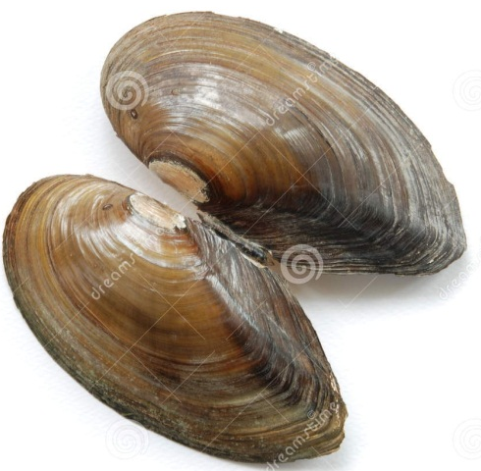
Мидии – удлиненной формы, слегка суженной спереди и расширенной сзади. Внешняя сторона раковины тёмная, внутренняя – перламутровая. Встречаются в Чёрном, Балтийском, Баренцевом морях.

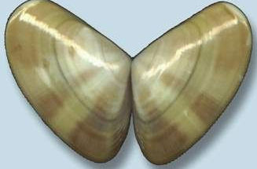
Донаксы – морские двустворчатые моллюски округлой, треугольной формы, тёмного цвета, иногда с полосками. Внутри их раковины перламутровые, в раскрытом виде напоминают крылья бабочки. Встречаются на Чёрном море, Финском заливе.
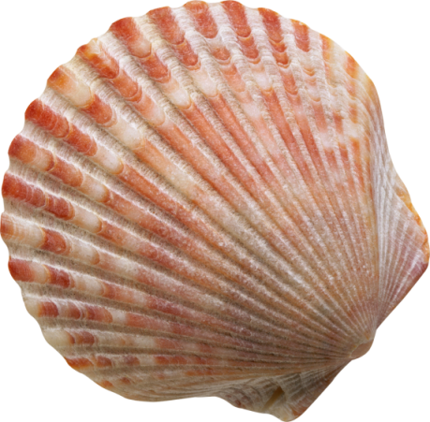
Морские гребешки – имеют крепкие раковины округлой формы, похожие на веер. По краю раковины образуют выступы. Поверхность ребристая, кремового или белого оттенка. Такие ракушки можно встретить в прибрежных мелководных районах.

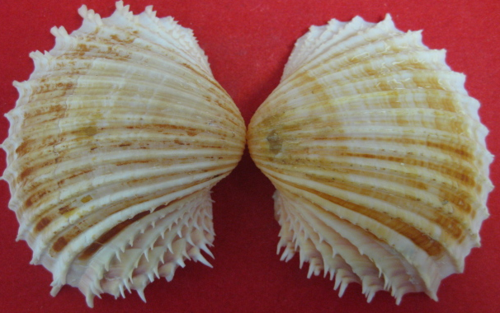
Сердцевидки, или кардиумы - сердцевидной формы с ребристой поверхностью. Встречаются на Чёрном, Аральском, Каспийском, Балтийском морях.

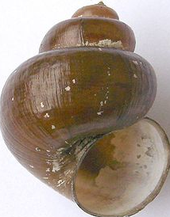
Кустарниковые раковины, или живородки - спирально завитые, бледно коричневого цвета, с полосками, могут разных оттенков. Встречаются в пресноводных водоёмах рек, озёр и прудов

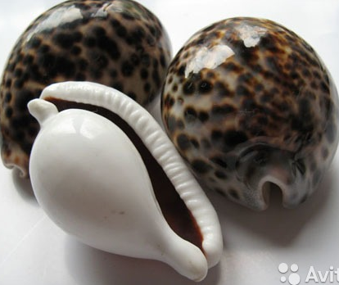
Каури – овальной формы, с яркой глянцевой поверхностью. Внутренняя сторона имеет зубчатые края.

В аппликациях раковины удачно сочетаются с камушками овальной и круглой формы самых разных размеров и цветов.
Из истории нам хорошо известно, что раковины моллюсков во все времена ценились не только благодаря своей идеальной, необычной форме, подаренной им природой, но так же имели и практическое значение. Благодаря заостренным краям они использовались в качестве режущих инструментов, в древних африканских племенах ракушки использовались в качестве денег, однако достоверная информация о том, когда раковины стали использоваться в качестве материала для изготовления произведений искусства человечеству неизвестна. Ясно одно – такой прекрасный природный материал не мог долго оставаться без внимания людей искусства, а прекрасное подтверждение этому потрясающие поделки, которые и Вы сможете сделать своими руками!

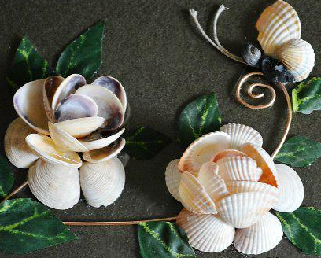
Банк идей

Изменение размеров

Использование отходов
Выбор других материалов

Создание образа изделия
Изменение цвета

Формирование банка идей

Товарный вид
Человеческие характеристики образа изделия

Комбинация идей
Совмещение функций

Наброски, эскизы, рисунки

Выбор и эскиз изделия

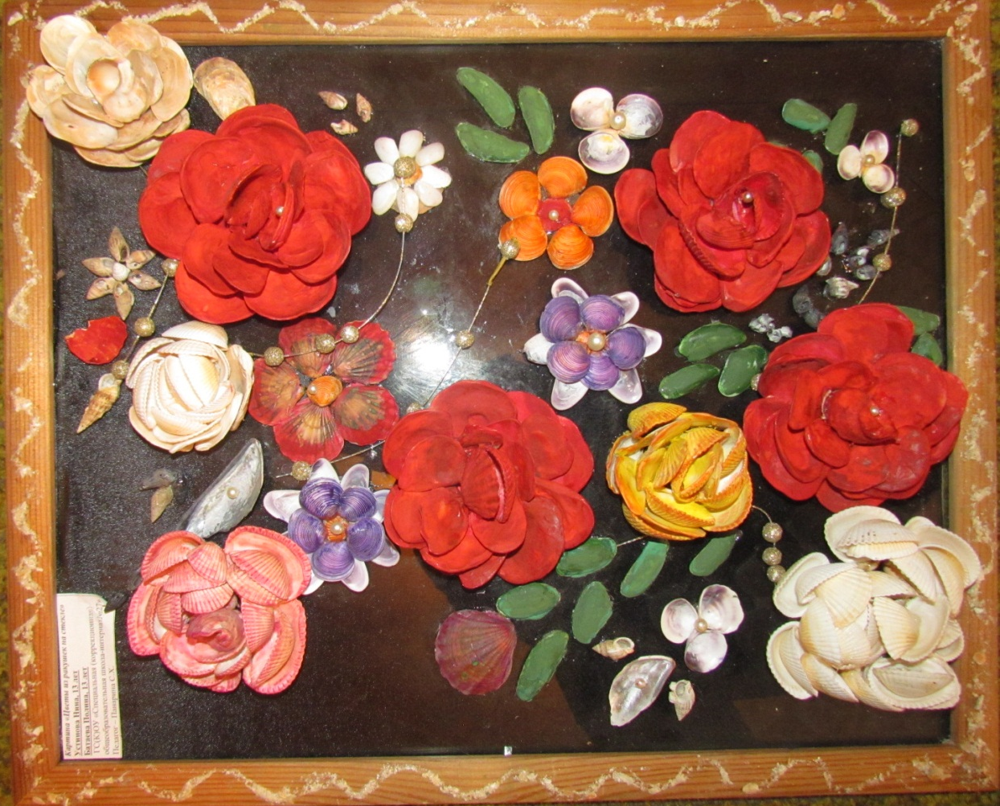

Инструменты и материалы

Инструменты:

- Кисть;
- Ножницы;
- Пинцет;
- Клей-пистолет или другой клей сильной адгезии, например, «Момент».

Материалы:

- Рамка со стеклянным подрамником;
- Ракушки;
- Шаблон или трафарет желаемого рисунка, напечатанный на бумаге;
- Акварелевые краски для создания фона и покраски ракушек или гуашь.

Выявление основных параметров и ограничений

Исходя из выбранных материалов и эскизов целесообразно выделить основные параметры, требования и ограничения предъявляемые к изделию:
- Картина должна быть выполнена аккуратно;
- Картина должна соответствовать выбранной стилистике;
- Изделие должно быть исполнено качественно, иметь эстетичный и гармоничный внешний вид.

Предварительный подсчет себестоимости.
Экологическое обоснование проекта.

Свою работу мы выполнили используя исключительно экологические и безопасные материалы. Эти материалы используются для детского творчества, абсолютно безопасны для детей школьного возраста, если их использовать под чутким и точным руководство учителя трудов или классного руководителя. Ракушки, бумага и клей не наносят вреда окружающей среде и здоровью человека.

материал | Кол-во | размер | цена | стоимость
Клей ПВА или «Момент» | 1 | 1 тюбик | 23 | 23
Гуашь | 1 |  | 40 | 40
Кисти | 1 | - | 7 | 7
итого | - | - | - | 70

Вывод: данная проектная работа экономически целесообразна и вносит экономию в бюджет. Изделие оправдывает себя с экономической точки зрения. Очень приятно украсить интерьер при помощи экологически чистых и недорогих материалов, затрачивая при этом минимальное количество времени.

Техника безопасности

Правила безопасной работы с ножницами:

- Соблюдай порядок на своем рабочем месте.
- Не работай ножницами с ослабленным креплением.
- Работай ножницами только на своем рабочем месте.
- Ножницы клади кольцами к себе.
- Подавай ножницы кольцами вперед.
- Не оставляй ножницы открытыми.
- Не играй с ножницами, не подноси ножницы к лицу.
- Используй ножницы по назначению.

Правила безопасной работы с клеем:

- При работе с клеем пользуйся кисточкой, если это требуется.
- Бери то количество клея, которое требуется для выполнения работы на данном этапе.
- Излишки клея убирай мягкой тряпочкой или салфеткой, осторожно прижимая ее.
- Кисточку и руки после работы хорошо вымой с мыло

Технология изготовления

№  п/п | Этап работы | Последовательность выполнения | Материалы
1 | Подготавливаем материал к работе | Подготовить эскиз на бумаге, вырезать его, перенести на основу работы; Выбрать подходящие раковины | Карандаш простой, ластик, ножницы, ракушки.
2 | Наклеивание ракушек согласно эскизу | Заполняем ракушками эскиз (стебли, листья) | Клей, пинцет, кисть для клея
3 | Собираем цветы из ракушек | Формируем бутоны цветов | Клей, пинцет, кисть для клея
4 | Оформляем рамку композиции | Прокреливаем основание, украшаем рамку | Клей, пинцет, кисть для клея

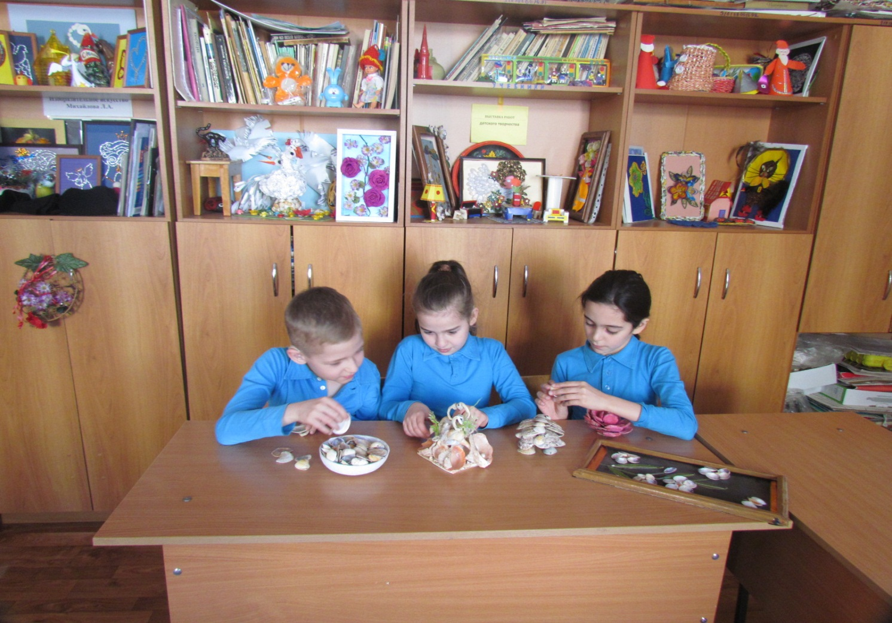

Наши работы

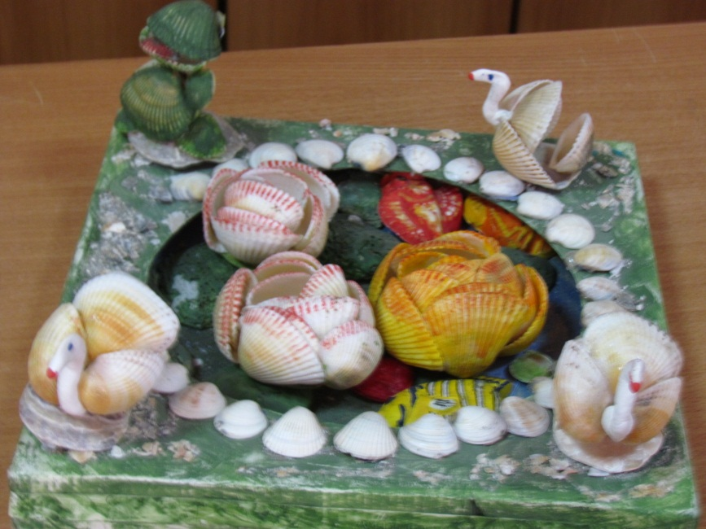

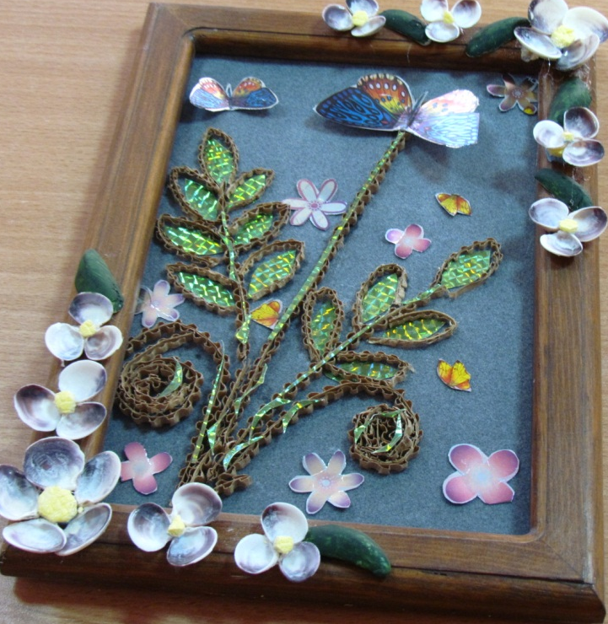
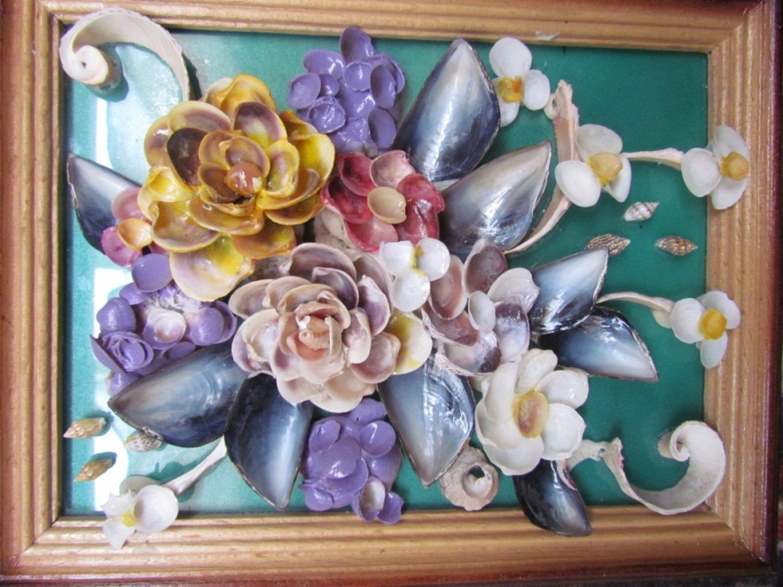

Список литературы

- http://www. podelki-dlya-doma-iz-rakushek.ru;

- https://www.akademiarukodelia.ru

- http://www.tutdizain. podelki-iz-rakushek.ru.

